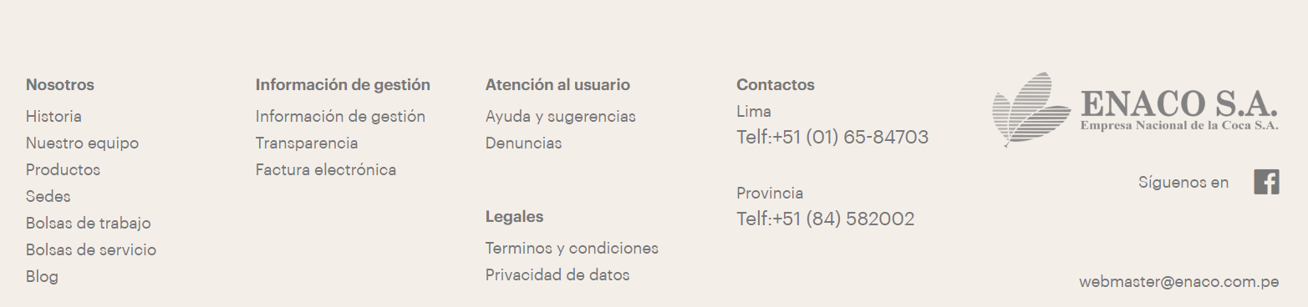**ACTUAL**

**REAL (LOS NOMBRE CORRECTOS Y LO QUE DEBE ESTAR)**

|  |  |  |  |  |
| --- | --- | --- | --- | --- |
| **Nosotros**  Historia  Nuestro Equipo  Productos  Sedes  Bolsas de Trabajo  Bolsas de Servicio | **Información de Gestión**  Información de Gestión  Transparencia | **Atención al usuario**  Consultas y Sugerencia  Denuncias | Contáctanos  Lima  Telf:+51 (01) 65-84703  Provincia  Telf:+51 (84) 582002 |  |
| **Herramientas Internas**  Intranet  TDE  Factura electrónica  Reporte cocaleros |  | [Webmaster@enaco.com.pe](mailto:Webmaster@enaco.com.pe) |

Que es [Webmaster@enaco.com.pe](mailto:Webmaster@enaco.com.pe)?? Que es este correo y por qué se puso este correo

***Link de cada servicio:***

Transparencia: <http://www.transparencia.gob.pe/enlaces/pte_transparencia_enlaces.aspx?id_entidad=13879&id_tema=1&ver=D#.Xg5NukdKhPa>

Factura electrónica: <https://www.enaco.com.pe/felectronica/>

Intranet: <https://www.enaco.com.pe/intranet/wp-login.php>

TDE: <https://tde.enaco.com.pe/index.php/inicio/login>

Reporte cocaleros: <http://www.enaco.com.pe:8080/consprod/>